LOS NIÑOS Y LAS NIÑAS SOMOS IGLESIA... SOMOS MISIONEROS DE ELLA.
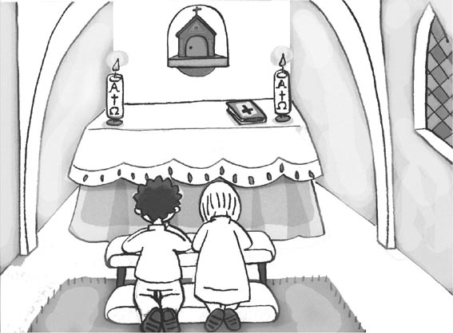
Somos misioneros, porque ayudamos en la Iglesia.
La Iglesia tiene confianza en los niños, y les pide rezar por las dificultades de todos sus miembros, nuestros hermanos.
En la primera mitad de 1800, los misioneros de china, gente que anunciaba a Jesucristo como Señor, pedían ayuda al obispo de Nancy, para salvar a los niños que morían cada día. Las familias eran pobres y los niños recién nacidos, morían sin ser bautizado.
En 1843 Monseñor Charles de Forbin- Janson pidió a los niños del mundo ayudar a los niños de China. Como primer empeño, el obispo pidió a los niños un “ave María” al día. Y desde entonces, los niños están asociados a la acción evangelizadora de la Iglesia, son misioneros. Y lo son rezando por los niños del mundo, los necesitados, los pobres, Poniéndolo todo al cuidado de la Virgen
…Y que coincidencia Madre Alberta, también nos solía decir… “pequeñas cosas que tengáis contádselas a la Virgen”… Madre Alberta desde muy niña, puso en su corazón todas las necesidades de la Iglesia, rezaba por ello, contaba a la virgen lo que le preocupaba…y decía “Con la protección de la Virgen Santísima, todo resultará bien” (C. 324)… también decía entre sus amiguitos: “Bien se porta esa Virgencita; atiende a todas las necesidades” (C. 302) y es que MADRE ALBERTA escucho la petición que la Iglesia le hacía… rezar por los necesitados. Fue una verdadera misionera. Por eso hoy de su mano, nos vamos a dirigir a la Virgen pidiéndole a ella por nuestra Iglesia, por sus necesidades.
Oración: Madre nuestra, Tú has tenido siempre confianza en los niños y los has hecho mensajeros del amor de Jesús a la humanidad. Queremos pedirte por los niños que están tristes, por los niños que sufren o están enfermos. Cuídalos, has que nosotros también seamos solidarios con ellos. Que cuando los encontremos por las calles, podamos regalarles una sonrisa.
Acoge las alegrías, los dolores, las esperanzas de los niños del mundo… Abre sus corazones a los sentimientos de amor, de paz, de fraternidad. Acompaña la vida de los pequeños, de los débiles, de los marginados con tu ternura MADRE.
Ave María…

